## 1、最后一行必须是空行

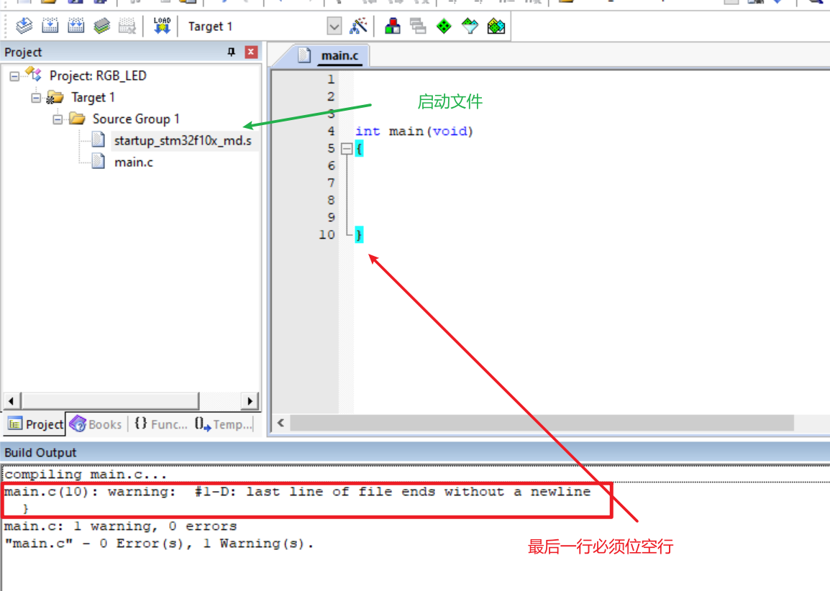

## 2、未定义SystemInit函数。

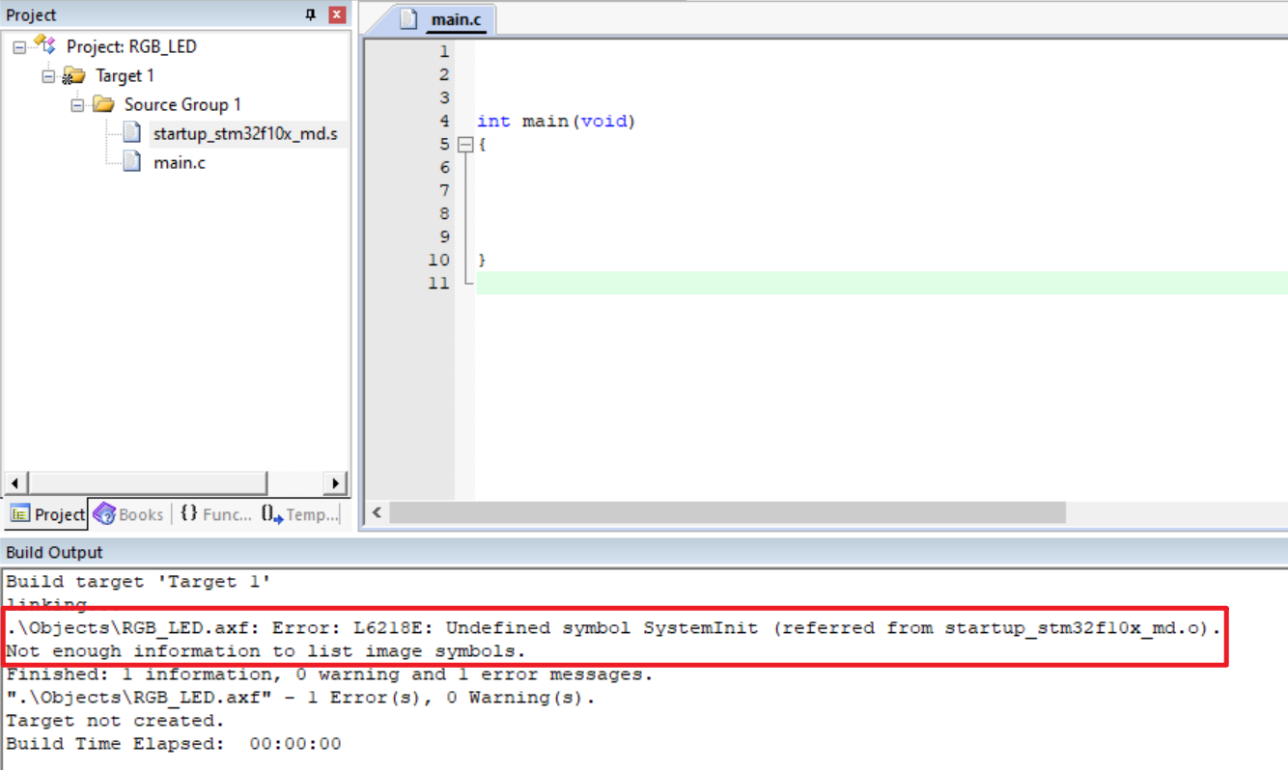

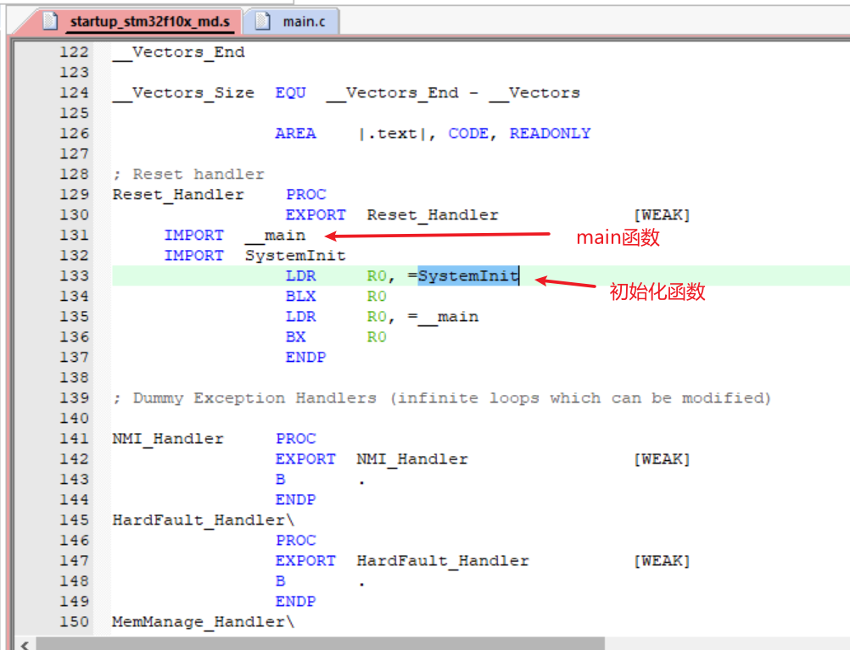

可以在.c文件中定义该函数，用来骗过编译器。

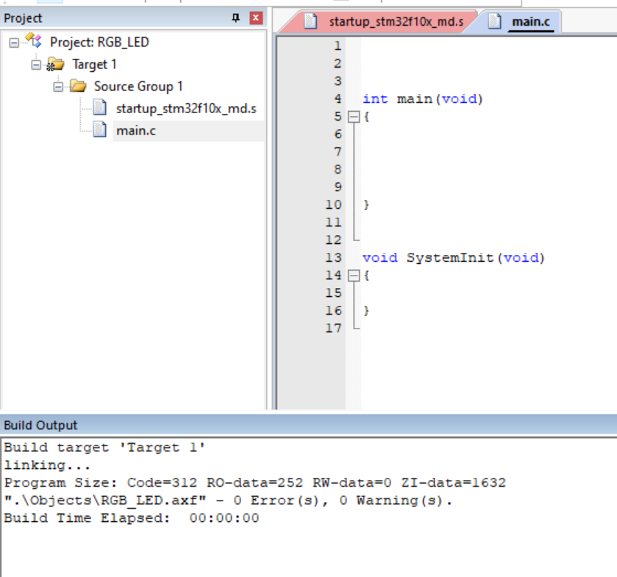

## 3、下载程序

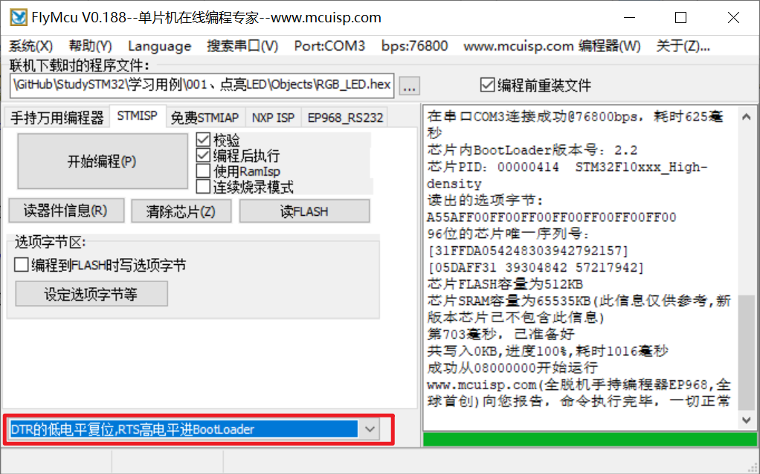

## 4、通过寄存器控制LED

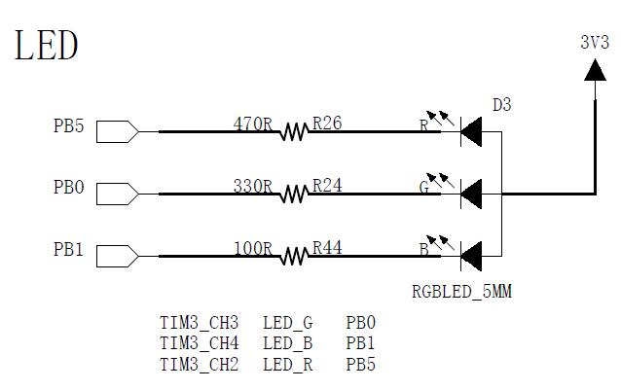

1. 通过原理图可以知道LED的引脚位PB0 PB1 PB5
2. 查看数据手册可以知道通过“端口输出数据寄存器”可以控制GPIO引脚的高低电平

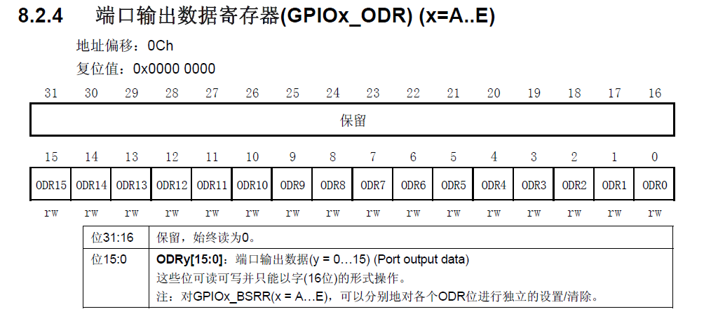

ODR：Out Data Register

ODR0：引脚0

ODR1：引脚1

ODR2：引脚2

…

ODR15：引脚15

现在已经知道如何控制引脚输出高低电平了，但如何选择使用哪个GPIO呢？也就是如何选择GPIO_A、GPIO_B…。

1. 查看GPIO_B的基地址

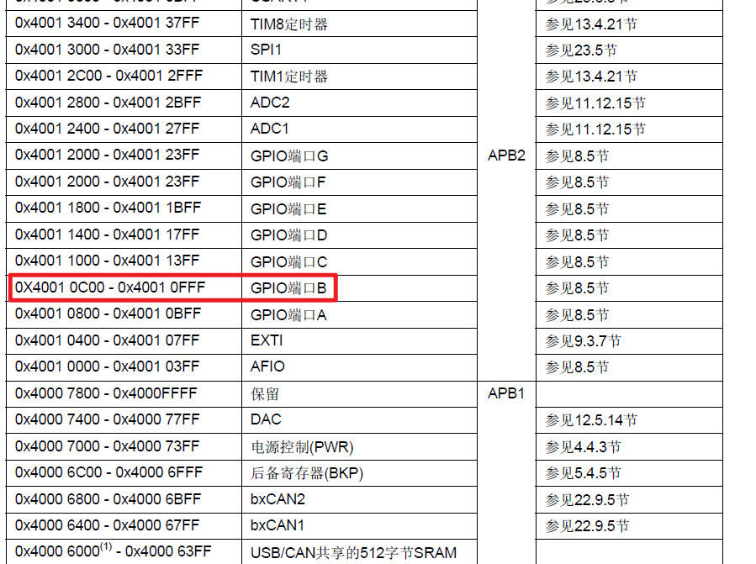

1. PB0控制寄存器位 0x4001 0c00 + 0x0c，赋值为1即可点亮LED的Ｇ。

*(unsigned int *)0x40010c0c &= ~(1<<0); // 第0位置0，其它位电平不变。

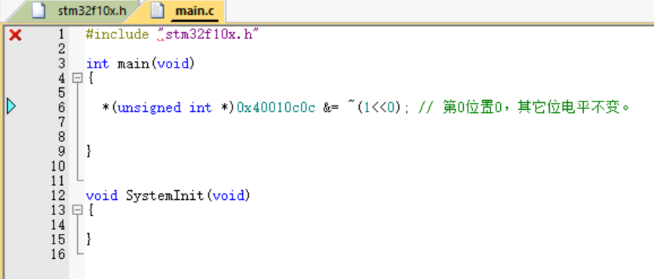

**// 灯没亮，哈哈。没有设置寄存器是输入还是输出。。。**

1. 端口配置低寄存器

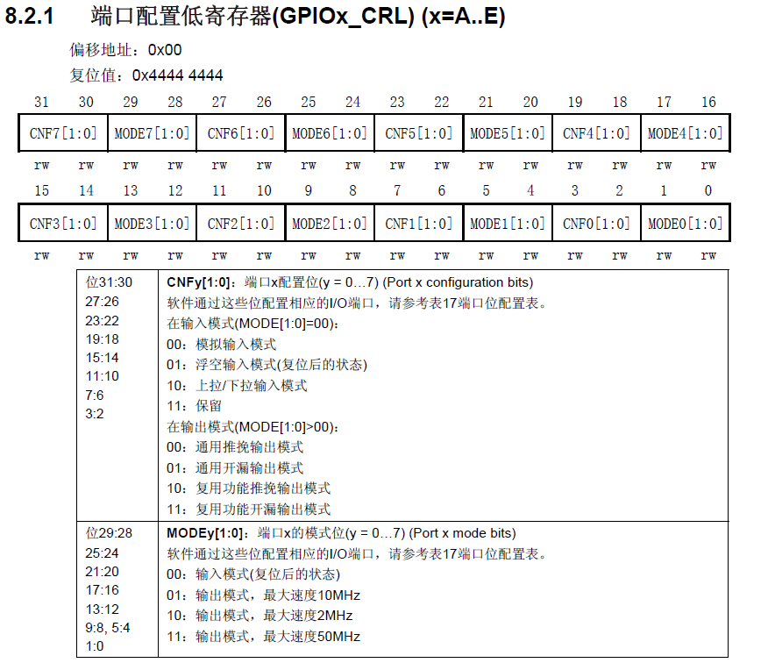

引脚0的控制寄存器位0-3。

输出模式：通用推挽输出 3:2 00

输出速度：10MHz 1:0 01

*(unsigned int *)0x40010c00 |= (1<<(4*0)); // 推挽输出，10MHz 指定位设为1，其它位不变

**//还是不亮，哈哈。没设置外设时钟使能寄存器**

1. 打开外设时钟使能寄存器

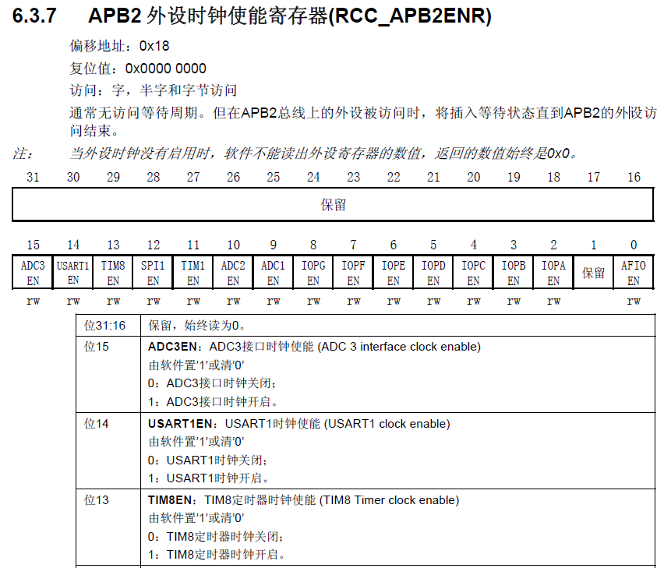

*(unsigned int *)0x40021018 |= (1<<3) ; // 打开GPIO_B端口的时钟

